智能纪要：13.如何读懂学生MECE学习力综合报告 2026年1月22日
会议主题：13.如何读懂学生MECE学习力综合报告
上传时间：1月22号（周四） 21:58 （GMT+08）

智能纪要由 AI 生成，可能不准确，请谨慎甄别后使用

总结
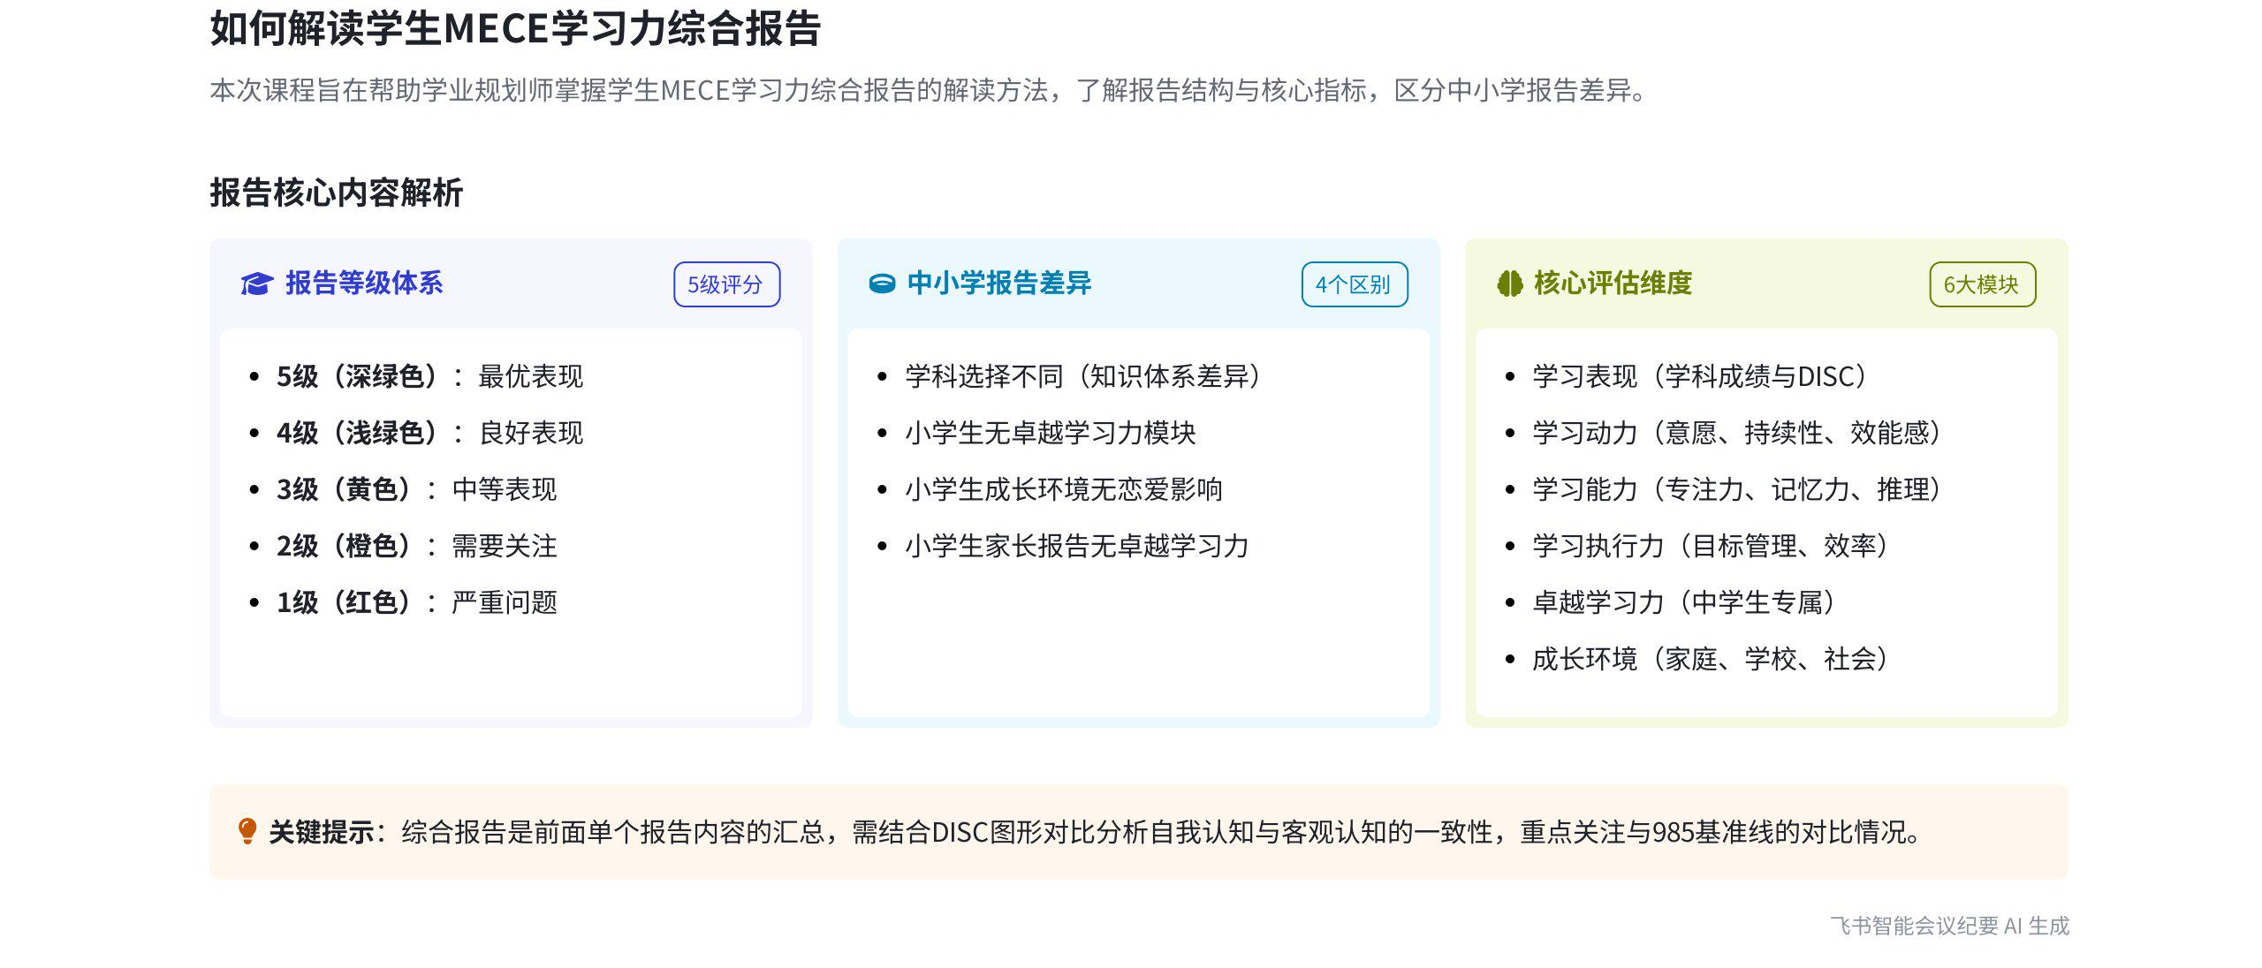
本次会议围绕道全能学业规划师初级课程中的学生学习力综合报告使用展开，详细介绍了报告内容、中小学生报告区别、报告等级颜色及各部分含义，内容如下：
- 学习力综合报告概述
- 报告核心内容
- 综合汇总：学习力综合报告是对学习表现、学习执行力、学习能力、学习动力、卓越学习力以及成长环境的汇总。
- 中小学生报告区别：学科选择不同，小学生无卓越学习力，小学生成长环境无恋爱影响，小学生家长报告也无卓越学习力。
- 报告等级与颜色
- 等级划分：报告分为五个等级，5 级最好，依次递减。
- 颜色对应：5 级为深绿色，4 级为浅绿色，3 级为黄色，2 级为橙色，1 级为红色，红色表示问题最严重。
 | 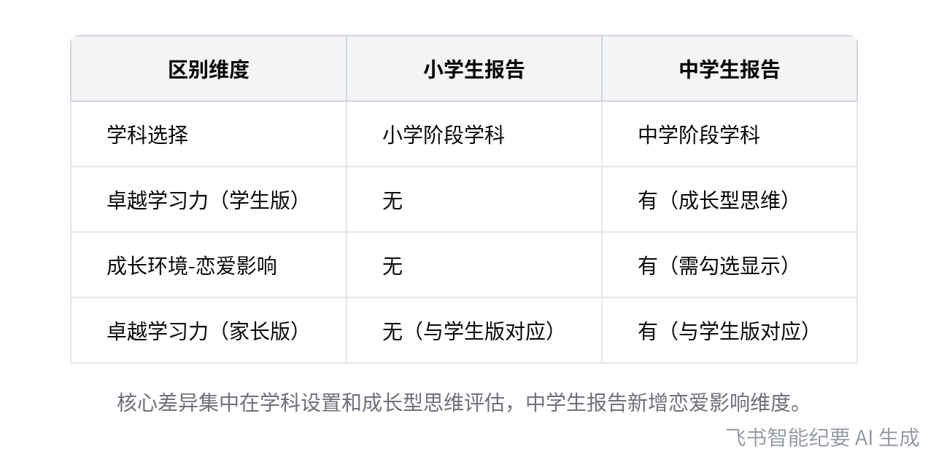  中小学生学习力综合报告区别对比 | 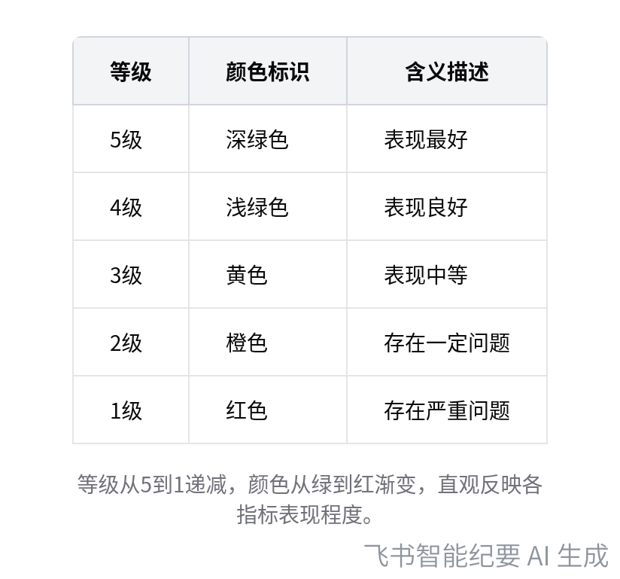  报告等级与颜色标识对应表
- 报告各部分含义
- 学习表现
- 学科情况：展示各学科情况、优势学科及主观 DISC 图形。
- 对比分析：需与校园版 DISC 对比，查看自我认知与客观认知是否一致。
- 学习动力
- 指标内容：包括学习意愿、动力持续性和自我效能感。
- 雷达图与对比：通过雷达图展示，每项指标与 985 对比，并给出小说明。
- 学习能力
- 能力指标：关注专注力、短时记忆力和推理智力。
- 推理智力要点：关注推理智力完成时间是否用满 40 分钟。
- 学习执行力
- 指标内容：包括目标管理、完成度和完成效率。
- 雷达图与建议：通过雷达图了解情况，每项指标与 985 对比并给出建议。
- 卓越学习力
- 适用人群：仅适用于中学生，也叫成长型思维。
- 指标情况：包括环境认知、成长环境等指标，中学生成长环境可能有恋爱影响，小学生无。
[该类型的内容暂不支持下载]

智能章节
00:05 初级课程学学习力综合报告及小初报告区别
本章节是道全能学业规划师初级课程学习，主要围绕学生学习力综合报告的使用展开。该报告是前面单个报告的汇总，涵盖学习表现、执行力等内容。同时强调了小学生与中学生综合报告的区别，包括学科选择不同、小学生无卓越学习力、成长环境无恋爱影响，且家长报告也无卓越学习力。
02:02 全览报告等级划分及对应颜色说明
本章节主要介绍全览报告中的颜色含义。报告共分为五个等级，等级从 5 到 1 递减，5 为最好。5 级对应深绿色，4 级是浅绿色，3 级为黄色，2 级是橙色，1 级为红色，1 级代表目前最严重的问题。
02:59 介绍第二部分学习力指标数值及了解方式
本章节说话人1介绍接下来要查看的第二部分内容，该部分对学习力、能力等做了简单汇总，会展示如学习动力里三个指标每项的分值，让大家能更深入了解。同时提到在不同位置查看情况，每个人的习惯存在差异。
03:40 回顾报告：学习表现、学科优势及DISC对比
本章节说话人1表示将带大家快速回顾各报告的意思。首先提及学习表现报告，能看到各学科情况、有无优势学科以及主观DISC图形。还强调要将其与校园版DISC作对比，查看自我认知和客观认知是否一致，同时关注学科优势方面是否存在问题。
04:17 学生成绩排名、学习动力及能力情况介绍
本章节主要介绍了学生相关情况。先提及各学科成绩大致排名，接着阐述学习动力，包含学习意愿、动力持续性、自我效能感，有雷达图展示且与985对比，每项有小说明。之后介绍学习能力，先看专注力情况，再看短时记忆力情况。
05:18 学习能力评估指标及卓越学习力说明
本章节主要介绍学习力相关内容。首先提到推理智力，需关注完成时间是否用满40分钟；接着说明学习执行力，涉及目标管理、完成度和效率，还有雷达图可对比各小指标与985线并获取建议。若有不熟悉可回看小节课程。最后指出卓越学习力仅中学生有，小学生阶段无。
06:16 卓越学习力报告分享及成长环境指标情况
本章节介绍卓越学习力即成长型思维，提及要查看其各指标情况，包括成长环境，如家庭环境、父母及抚养人影响、学校环境和师生同学关系等。还提到若勾选恋爱影响会有相应呈现，但小学生无此情况，中学生才有。最后表示学习力综合报告分享暂告一段落。
[该类型的内容暂不支持下载]

关键决策
本次会议为分享类会议，无关键决策。会议关键内容总结如下：
- 报告核心：学习力综合报告是对学习表现、学习执行力、学习能力、学习动力、卓越学习力以及成长环境的汇总。
- 中小学生报告区别：学科选择不同；小学生无卓越学习力；小学生成长环境无恋爱影响；小学生家长报告无卓越学习力。
- 报告等级：报告分为五个等级，5 级最好，颜色从深绿到红色递减。
- 各部分内容：介绍学习表现、学习动力、学习能力、学习执行力、卓越学习力等部分的具体内容及查看要点。
[该类型的内容暂不支持下载]

金句时刻
「学习力综合报告核心是将前面所学习到的学习表现、学习执行力、学习能力、学习动力、卓越学习力以及成长环境做了一个汇总。」
—— 说话人 1，清晰阐述了学习力综合报告的核心内容，让参会者对报告有整体的认识。

「小学生和中学生学习力综合报告核心区别在于学科选择不同，小学生没有卓越学习力，小学生成长环境中没有恋爱影响，小学生家长报告也没有卓越学习力。」
—— 说话人 1，明确指出了中小学生学习力综合报告的关键区别，有助于参会者准确把握不同阶段报告的特点。

「学习力综合报告一共分成五个等级，5 是最好，呈递减情况，不同等级对应不同颜色。」
—— 说话人 1，简洁说明了报告等级的划分及对应颜色，方便参会者快速理解报告的等级体系。
[该类型的内容暂不支持下载]

相关链接
- 妙记：13.如何读懂学生MECE学习力综合报告
- 文字记录
- 13.如何读懂学生MECE学习力综合报告 2026年1月22日

